Rapport du projet
Sujet :
Conception et réalisation d’une application
Gestion auto-école

Présenté et soutenu publiquement par :
- Ala Ammari
- Insaf Jawahdou
- Zaineb Bouaziz

Introduction Générale 3
1. Introduction : 6
2. Cadre du travail : 6
3.Présentation de l’organisme d’accueil : 6
4.Présentation du projet : 6
4.1 Objectifs de l’application : 6
4.2 Approches du travail : 6
4.3 Méthodologie et formalismes adoptés : 7
7
7
7
7
5.Conclusion : 7
Chapitre 2 : Etat de l’art 8
1.Introduction 9
2.Systèmes existants 9
2.1 Logiciels de gestion classiques 9
2.2 Applications Web et Mobiles 9
2.3 Systèmes intégrés avec intelligence artificielle 9
3.Limites des solutions existantes 10
4.Conclusion 10
Chapitre 2 : conception 11
1. Introduction 12
2. Analyse et spécification des besoins 12
2.1 Description des acteurs 12
2.2 Spécification des besoins fonctionnels 12
2.3 Spécification des besoins non fonctionnels 13
3. Diagramme des cas d’utilisation 13
3.1 Raffinement des cas d’utilisation 15
3.1.2 Raffinement du cas d’utilisation <<Authentification>> 16
3.1.3 Raffinement du cas d’utilisation <<Inscription>> 19
3.1.4 Raffinement du cas d’utilisation <<Ajouter Ingénieur >> 22
3.1.5 Raffinement du cas d’utilisation <<PlanifierSeance>> 25
3.1.6 Raffinement du cas d’utilisation <<Ajouter Maintenance >> 26
3.1.7 Raffinement du cas d’utilisation <<consulter tableau de bord>> 29
3.1.8 Raffinement du cas d’utilisation <<ModifierCandidat>> 30
3.1.9 Diagramme de classe 32
Chapitre 5 : Réalisation 34
1. Introduction : 35
2. Environnement de travail 35
2.1 Environnement matériel 35
2.2 Environnement logiciel 35
2.2.1 Intellij 35
36
2.2.2 StarUML 36
2.2.3 XAMPP 36
2.2.4 phpMyAdmin 36
2.3 Langages et technique 37
2.3.1 Java 8 37
2.3.2 Java FX 37
2.3.3 architectures 3 tiers : 38
3. Interfaces de l’application 40
3.1 Authentification : 42
3.2 Ajouter un Candidat 42
3.3 Modification du candidat : 43
4. Conclusion : 43
Conclusion Générale 45
Perspectives d’amélioration 45

Introduction Générale
L’informatisation du système d'information est devenue indispensable pour toute organisation. L’évolution des technologies de l’information offre de nouveaux moyens et supports permettant d’échanger et de diffuser l'information tout en réduisant les contraintes de temps, d'espace et de coût. De plus, elle facilite la gestion interne des organisations.
Les auto-écoles, en tant qu’établissement de formation à la conduite, ne font pas exception à cette règle. Les responsables de ces établissements sont de plus en plus conscients de l’importance des applications de gestion et les utilisent davantage pour optimiser leurs opérations.
C’est dans cette optique que s’inscrit notre projet, qui vise à développer une application web permettant d’informatiser les tâches quotidiennes d’une auto-école, afin d’améliorer son efficacité, sa gestion et la qualité de ses services.
Ce rapport présente les différentes étapes de développement de cette solution et se structure comme suit :
La première partie introduit le contexte du projet et décrit l’organisme d’accueil, tout en expliquant les objectifs visés par cette informatisation.
La deuxième partie est consacrée à une étude des solutions existantes sur le marché. Elle permet d’évaluer leurs avantages et leurs limites, et de justifier la nécessité d’une solution spécifique répondant aux besoins réels des auto-écoles.
La troisième partie porte sur la conception de l’application. Elle identifie les besoins fonctionnels et non fonctionnels, détaille les différents cas d’utilisation, et présente les schémas conceptuels, tels que le diagramme de classes et les diagrammes de séquence.
Enfin, la dernière partie traite de la réalisation de l’application. Elle expose les choix technologiques, l’environnement de développement, et illustre l’interface utilisateur à travers une série de captures d’écran commentées.
Ce travail se termine par une conclusion qui récapitule les principaux acquis du projet et propose des perspectives d’amélioration pour enrichir la solution à l’avenir.

Chapitre 1 : Présentation du projet

1. Introduction :
Ce chapitre est consacré à la présentation de l’entreprise d’accueil, à la définition du cadre du projet et à la problématique, suivis de l’énumération des étapes de travail nécessaires pour mener à bien ce projet.

2. Cadre du travail :
Le cadre de travail de ce projet est d'appliquer les compétences acquises en programmation Java pour développer une application concrète, permettant de gérer efficacement les différents aspects d'une auto-école. Ce projet permet de mettre en pratique la programmation orientée objet, la gestion des données, ainsi que la manipulation de structures complexes. L'objectif est de renforcer la compréhension des principes fondamentaux de Java tout en créant une solution utile et fonctionnelle pour un environnement réel.
Le sujet de notre projet est intitulé : « Plateforme de gestion d’auto-école ».

3.Présentation de l’organisme d’accueil :
Sabri Auto-école est un établissement de formation à la conduite, offrant des séances de code de la route et de conduite aux candidats. L’auto-école est composée d’une équipe dynamique de moniteurs professionnels. Notre application vise à simplifier les tâches de gestion quotidiennes de l’auto-école, tant pour l’administrateur que pour les autres intervenants pendant les séances de formation et les examens de conduite.

4.Présentation du projet :
Bien que la gestion des tâches administratives soit actuellement assurée par l’auto-école, des imperfections et des difficultés existent. L’objectif de ce projet est de développer une application web qui permettra de centraliser et automatiser la gestion des tâches de l’auto-école.

4.1 Objectifs de l’application :
Le but est de concevoir une application qui intègre une série de fonctionnalités visant à faciliter l’organisation de l’auto-école. Nous avons cherché à créer une interface conviviale, facile à utiliser et efficace. L’application inclut les fonctionnalités suivantes :
- Gestion des Candidats : Ajouter, Modifier, Supprimer, Rechercher
- Gestion des Moniteurs : Ajouter, Modifier, Supprimer, Rechercher
- Gestion des Véhicules : Ajouter, Modifier, Supprimer, Rechercher
- Gestion des Séances : Ajouter, Modifier, Supprimer, Rechercher, Planifier
- Gestion des Examens
- Gestion des Paiements

4.2 Approches du travail :
Le projet se divise en deux grandes phases :
Phase 1 : Recherche d’une solution adaptée
Cette phase comprend une étude bibliographique, au cours de laquelle nous explorons les technologies, notions, et architectures pertinentes pour notre projet. Elle inclut également des tests des différentes solutions envisagées et permet de définir les outils nécessaires pour le développement de l’application.
Phase 2 : Conception et Développement
Dans cette phase, nous spécifions les besoins fonctionnels de l’application et procédons à la modélisation du système. Cette étape est cruciale pour clarifier les tâches à accomplir dans la phase de développement. Elle se termine par la programmation proprement dite et les tests de validation.

4.3 Méthodologie et formalismes adoptés :
Pour le développement de ce projet, nous avons adopté la méthode agile Rational Unifié Process (RUP). Cette méthode est choisie en raison de ses caractéristiques suivantes :
- Itérative : Le développement se fait par itérations successives, permettant d’améliorer et de réajuster le produit à chaque étape.
- Centrée sur l’architecture : L’architecture du système est au cœur du développement, assurant une base solide pour l’application.
- Pilotée par des cas d’utilisation : Chaque fonctionnalité est pensée et développée en fonction des besoins des utilisateurs.
- Orientée vers la réduction des risques : La méthode met en place des stratégies pour anticiper et réduire les risques au maximum tout au long du développement.

Conception
Expression des besoins
Analyse

Test
Implémentation

Figure1 : les phases d’un processus unifié

5.Conclusion :
Dans ce chapitre introductif, nous avons présenté l’organisme d’accueil ainsi que le projet à réaliser. Nous allons entamer maintenant la phase de préparation de ce projet qui est l’étude de l’existant et la présentation des différentes solutions disponibles sur le marché

Chapitre 2 : Etat de l’art

1.Introduction
L'enseignement de la conduite et la gestion des auto-écoles ont évolué grâce aux technologies numériques. Aujourd'hui, de nombreuses solutions informatiques permettent d'automatiser la gestion des formations, des paiements, des moniteurs et des véhicules. Ce chapitre présente un état des lieux des systèmes existants et les approches adoptées pour améliorer la gestion des auto-écoles.

2.Systèmes existants
Plusieurs logiciels et plateformes sont déjà utilisés pour faciliter la gestion des auto-écoles. On distingue trois catégories principales de solutions :

2.1 Logiciels de gestion classiques
Ces logiciels permettent la gestion administrative des auto-écoles en offrant des fonctionnalités de base, telles que :
- L’enregistrement des candidats et des moniteurs
- La planification des cours de conduite et de code
- La gestion des paiements et des documents administratifs
Exemples : Ornikar, PermisEcole, Auto-école Web.

2.2 Applications Web et Mobiles
Avec l’essor du numérique, de nombreuses solutions en ligne ont vu le jour, proposant :
- Une inscription et un suivi des formations à distance
- La géolocalisation des séances de conduite
- Des rappels automatisés pour les échéances des documents
- L’accès aux statistiques de réussite
Exemples : Enpc-Ediser, MyDrivingSchool.

2.3 Systèmes intégrés avec intelligence artificielle
Certains logiciels avancés intègrent l’IA pour :
- Analyser la progression des élèves
- Proposer des plans de formation personnalisés
- Automatiser la gestion des rendez-vous en fonction des disponibilités
Exemples : Algorithmes de planification dynamique, systèmes de reconnaissance des fautes via des simulations en réalité virtuelle.

3.Limites des solutions existantes
Bien que ces systèmes apportent de nombreux avantages, ils présentent certaines limites :
- Peu de logiciels offrent une gestion complète intégrant la maintenance des véhicules et le suivi des documents officiels.
- Manque d’intégration avec des services de géolocalisation pour les séances de conduite.
- Coût élevé des solutions avancées pour les petites auto-écoles.

4.Conclusion
Cet état de l’art met en évidence la nécessité d’une application intégrant plusieurs aspects de la gestion des auto-écoles. Le projet proposé vise à répondre aux limitations des solutions existantes en offrant une gestion complète et centralisée de l’auto-école, incluant les candidats, les moniteurs, les véhicules, et les finances.

Chapitre 2 : conception

1. Introduction
La phase d’analyse et spécification des besoins présente une étape primordiale dans le cycle de développement d’un projet. En effet, elle permet de mieux comprendre le travail demandé en dégageant les besoins des différents utilisateurs que le système doit accomplir.

2. Analyse et spécification des besoins
La phase d’analyse et de spécification des besoins est cruciale dans le cycle de développement d’un projet. Elle permet de mieux comprendre les attentes du projet en identifiant les besoins des utilisateurs du système.

2.1 Description des acteurs
Cette section présente les acteurs de notre système ainsi que les fonctionnalités auxquelles doit répondre l’application. Nous avons identifié trois acteurs principaux qui interagiront avec le système :
- L’administrateur : Il joue un rôle primordial dans le bon fonctionnement du système. Il est responsable de la gestion des tâches quotidiennes et de la planification des séances. L’administrateur a accès à toutes les fonctionnalités de l’application, telles que la gestion des moniteurs, des véhicules, la fixation des prix et des horaires des séances, ainsi que la gestion des examens et des paiements.
- Le candidat : Le candidat utilise l’application pour consulter les séances de code et de conduite qu'il doit suivre. Il peut également vérifier les examens à venir.
- Le moniteur : Le moniteur interagit directement avec les candidats. Il consulte le planning des séances de conduite et évalue les compétences des candidats pour ajuster le nombre d'heures nécessaires à leur formation.

2.2 Spécification des besoins fonctionnels
Le système doit répondre aux besoins des différents acteurs. Nous détaillons ici les principales fonctionnalités à implémenter pour chaque acteur.
Pour l'administrateur :
- Gestion des moniteurs et des séances : L’administrateur peut ajouter, modifier et supprimer des moniteurs, planifier les séances et suivre l’évolution des formations.
- Gestion des véhicules : L’administrateur gère les véhicules de l’auto-école, y compris leur disponibilité pour les séances ou examens de conduite.
- Gestion des utilisateurs : L’administrateur crée et gère les comptes des candidats et des moniteurs. Chaque utilisateur joue un rôle bien défini dans l’application.
- Gestion des paiements : L’application doit inclure une fonctionnalité de gestion des paiements, en précisant les tarifs, les modes de paiement et l'échelonnement des paiements.
- Authentification et gestion des rôles : Chaque utilisateur doit s’authentifier via un nom d’utilisateur et un mot de passe pour accéder à l’application. L’administrateur gère les rôles et les autorisations d'accès.
- Gestion des rendez-vous : L’administrateur planifie les examens et les séances en fonction du programme de l'auto-école.
Pour le moniteur :
- Évaluation des candidats : Le moniteur évalue le niveau des candidats et détermine le nombre d’heures de conduite nécessaires pour chaque élève.
- Consultation du planning des séances : Le moniteur consulte le planning des séances de conduite prévues pour chaque jour, semaine ou mois.
- Suivi des dossiers des élèves : Le moniteur suit les progrès des élèves, notamment le nombre d’heures de conduite effectuées et restantes.
- Gestion des anomalies : Le moniteur est alerté en cas d’anomalies, comme des problèmes de paiement ou des erreurs dans les dossiers des élèves.
Pour le candidat :
- Consultation des séances et des examens : Le candidat consulte la liste de ses séances de code et de conduite, ainsi que les examens qu’il doit passer.

2.3 Spécification des besoins non fonctionnels
Outre les besoins fonctionnels, il est important de définir les exigences non fonctionnelles qui garantiront la performance et la fiabilité de l’application.
- Performance : L’application doit répondre rapidement aux actions des utilisateurs. Le temps de réponse doit être minimal pour assurer une expérience fluide.
- Simplicité : L’interface doit être intuitive, même pour les utilisateurs peu expérimentés.
- Ergonomie : L’interface utilisateur doit être simple, claire et conviviale, avec une présentation épurée pour éviter l’encombrement visuel.
- Modularité : Le code de l’application doit être bien structuré, facile à maintenir et à étendre, pour faciliter les évolutions futures.

3. Diagramme des cas d’utilisation
Le diagramme des cas d’utilisation illustre les différentes fonctionnalités offertes à l’administrateur à travers notre application web. Ce diagramme représente visuellement les interactions entre les acteurs et les actions qu'ils peuvent effectuer dans le système.
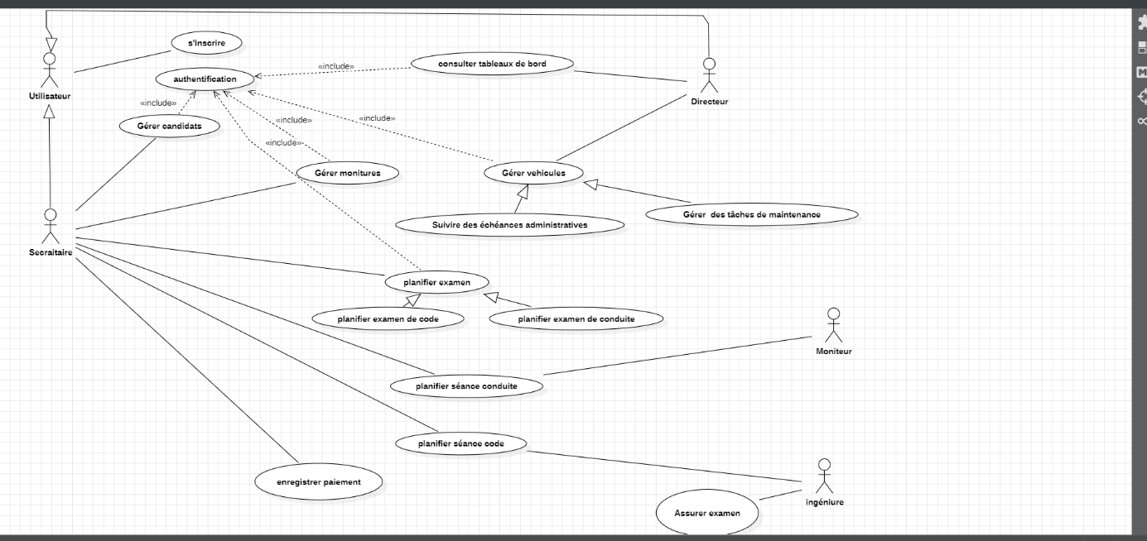
Diagramme de cas d’utilisation globale
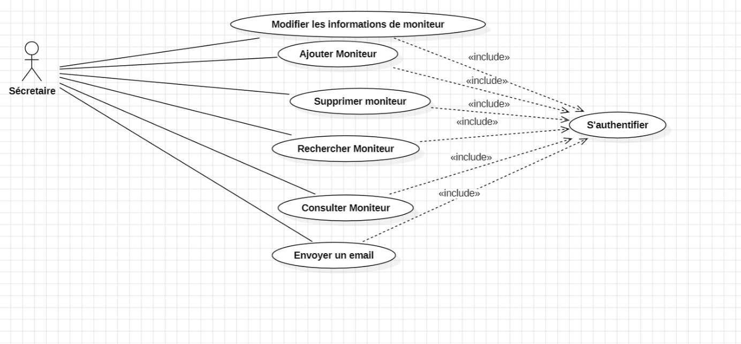
Diagramme de cas d’utilisation détaillé de u.c<<gérer monitures>>
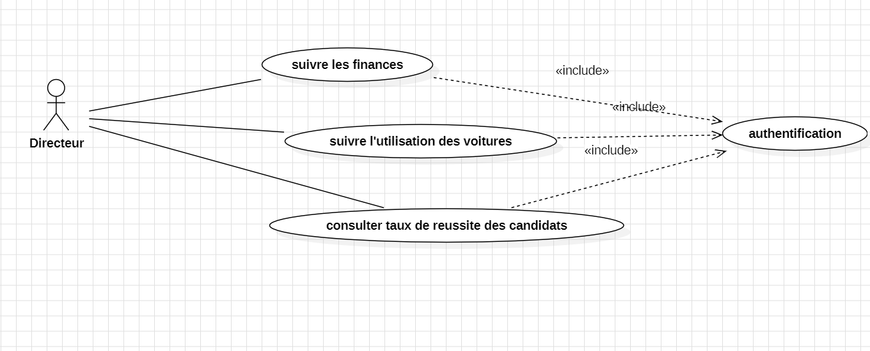
Diagramme de cas d’utilisation détaillée <<consulter tableau de bord>>
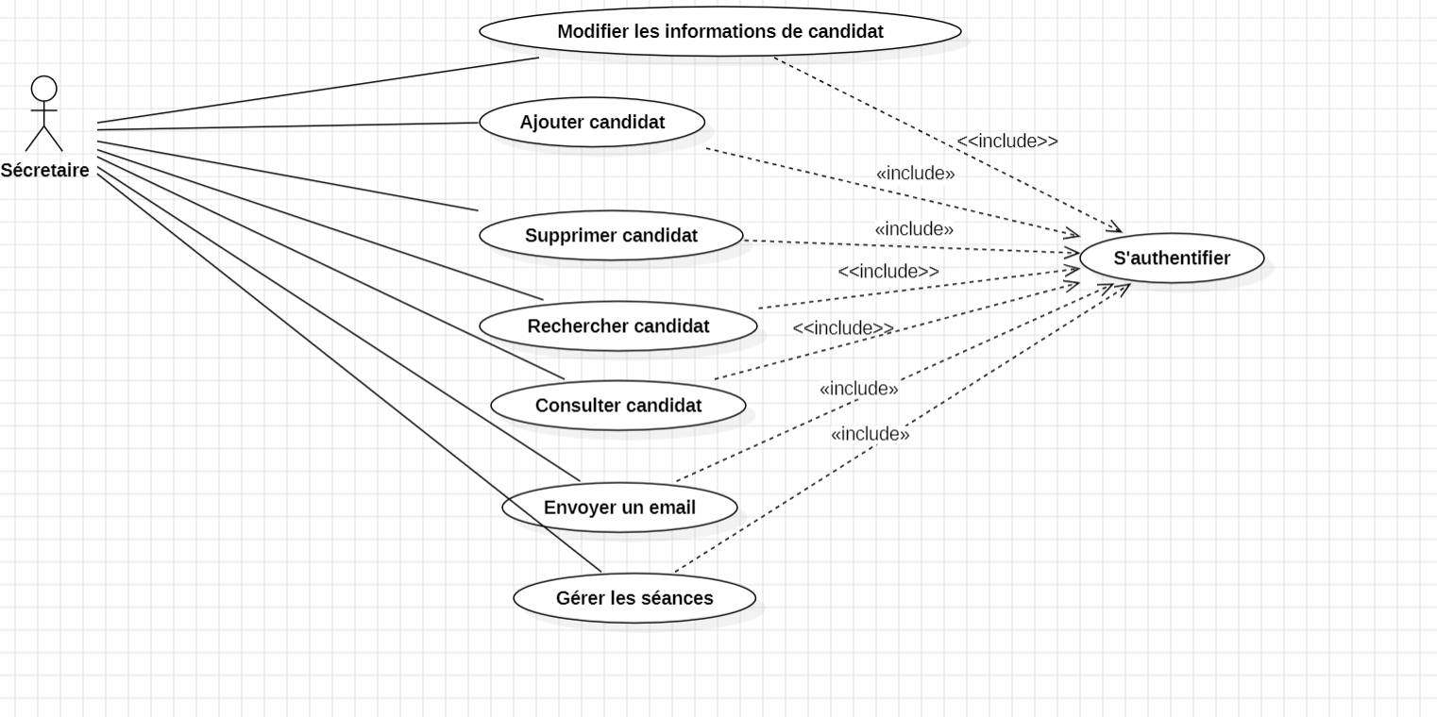
Diagramme de cas d’utilisation détaillé<<gérer candidats>>

3.1 Raffinement des cas d’utilisation

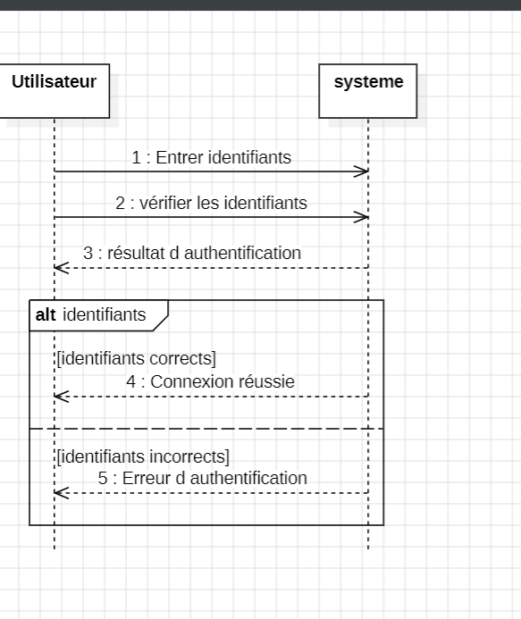
3.1.2 Raffinement du cas d’utilisation <<Authentification>>

Diagramme de séquence systéme « authentification »
Le cas d’utilisation "Authentification" est l'un des éléments cruciaux du système, car il garantit la sécurité de l’application en permettant d’identifier chaque utilisateur avant qu'il puisse accéder à des fonctionnalités spécifiques. Ce processus permet également de s'assurer que chaque utilisateur n'a accès qu'aux données et fonctionnalités correspondant à son rôle (administrateur, moniteur, candidat).
Description du cas d’utilisation « Authentification » :
Nom du cas d’utilisation : Authentification
Acteurs impliqués : Administrateur, Moniteur, Candidat
Objectif : Identifier l’utilisateur et lui permettre d’accéder aux fonctionnalités qui lui sont autorisées.
Précondition : L'utilisateur dispose d'un identifiant (nom d'utilisateur) et d'un mot de passe valides.
Postcondition : L'utilisateur est redirigé vers la page d'accueil de l'application et peut accéder à ses fonctionnalités autorisées.
Scénario principal (Flux normal) :
L'utilisateur accède à la page de connexion de l'application.
L'utilisateur saisit son nom d'utilisateur et son mot de passe.
Le système vérifie la validité des informations saisies (authentification).
Si les informations sont correctes, l'utilisateur est redirigé vers l'interface adaptée à son rôle (administrateur, moniteur, ou candidat).
L’utilisateur peut désormais utiliser l'application selon les permissions de son rôle.
Scénario alternatif (Flux alternatif) :
Si les informations saisies sont incorrectes (nom d'utilisateur ou mot de passe erroné), le système affiche un message d'erreur invitant l’utilisateur à vérifier ses informations.
L'utilisateur peut tenter à nouveau de se connecter ou réinitialiser son mot de passe en cas d'oubli.
Conditions de succès :
L'utilisateur est authentifié avec succès et accède à l'application sans erreurs.
L’interface de l’application s’adapte en fonction du rôle de l’utilisateur (administrateur, moniteur, candidat).
Extensions / Exceptions :
Erreur de mot de passe : Si un utilisateur saisit un mauvais mot de passe, le système peut limiter le nombre de tentatives de connexion pour éviter des attaques par force brute. Après un certain nombre d'échecs, un message d'erreur est affiché et l'utilisateur peut être invité à récupérer son mot de passe.
Réinitialisation du mot de passe : Si l'utilisateur oublie son mot de passe, il peut demander une réinitialisation via un courriel de récupération.
Blocage de compte : Si un utilisateur échoue plusieurs fois lors de la tentative de connexion, son compte peut être temporairement verrouillé pour des raisons de sécurité.

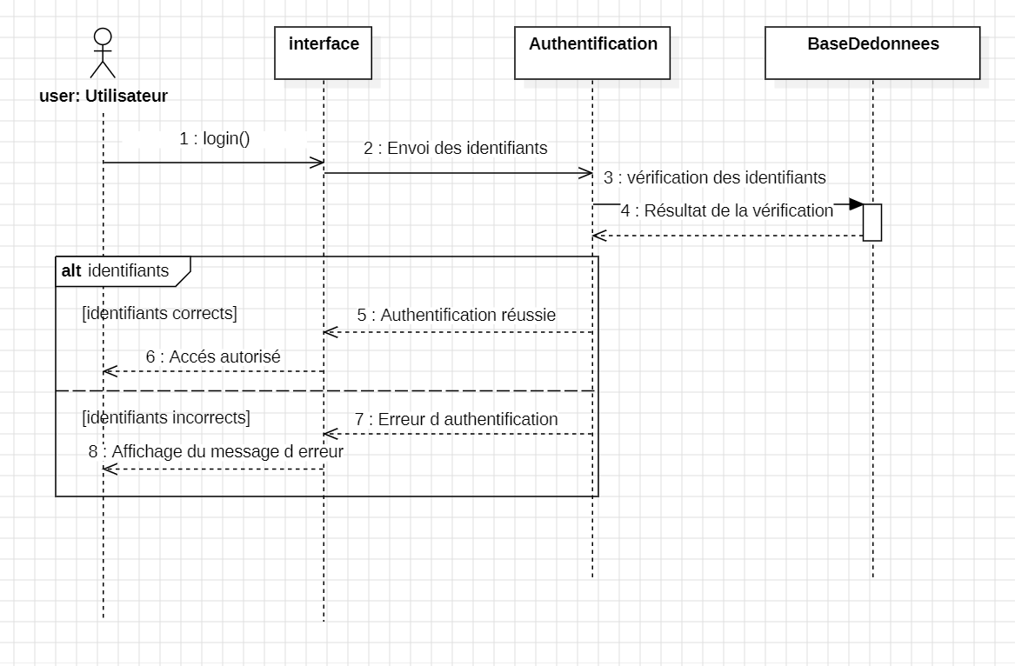
Diagramme de séquence objet « authentification »

3.1.3 Raffinement du cas d’utilisation <<Inscription>>

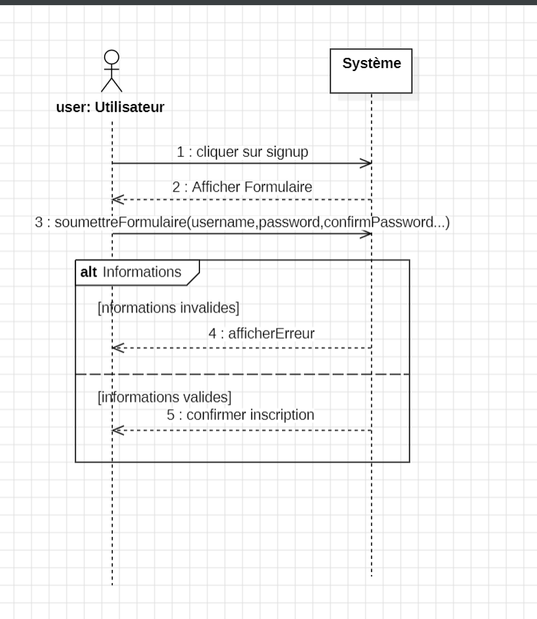
La description textuelle de cas d’utilisation <<inscription>>
Nom du cas d’utilisation : Inscription
  - Acteur impliqué : Candidat
  - Objectif : Créer un compte pour accéder à l'application.
  - Précondition : Le candidat ne possède pas encore de compte.
  - Postcondition : Le compte est créé et prêt à être utilisé.
  - Scénario principal (Flux normal) :
Le candidat accède à la page d’inscription.
Il saisit ses informations personnelles (nom, e-mail, mot de passe...).
Le système vérifie la validité et l’unicité des données.
Si tout est correct, le compte est enregistré.
L’utilisateur est redirigé vers la page de connexion avec un message de confirmation.
Exceptions :

- Si l’email est déjà utilisé, le système affiche un message d’erreur et l’utilisateur doit entrer un autre courriel.

- Si les informations saisies sont invalides (format incorrect, champs manquants), un message d’erreur est également renvoyé.

3.1.4 Raffinement du cas d’utilisation <<Ajouter Ingénieur >>
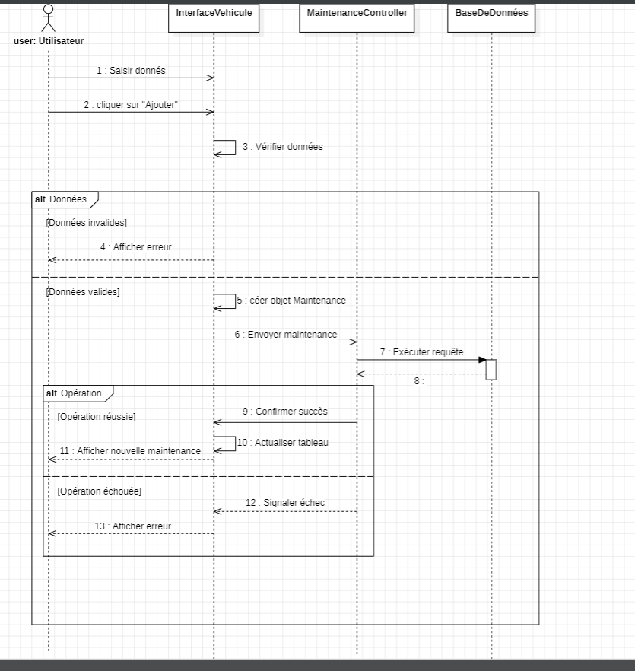
Diagramme de séquence objet <<inscription>>

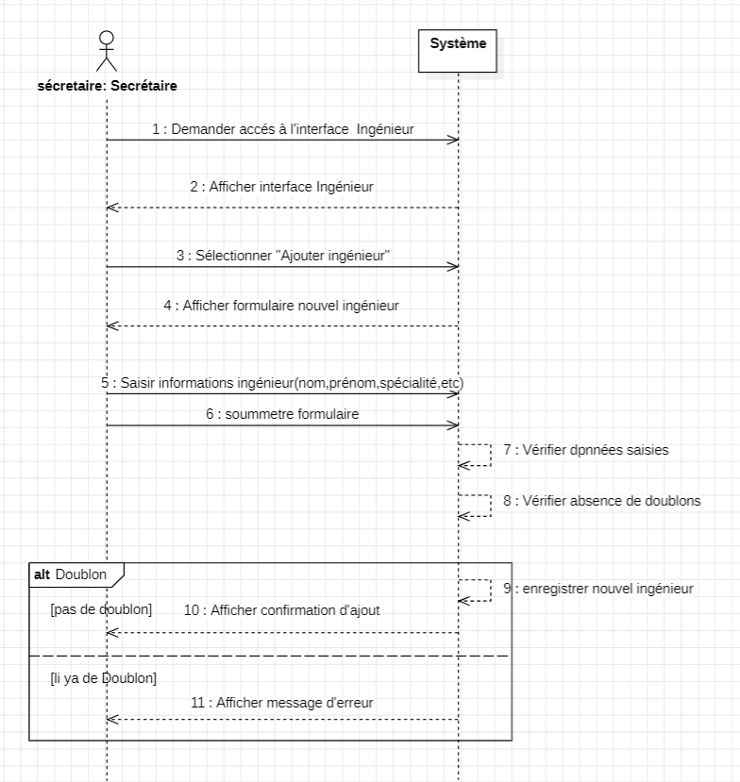
Diagramme de séquence Systéme <<ajouterIngénieure>>
La description textuelle de cas d’utilisation <<AjouterIngénieure>>

-Acteur principal : Secrétaire
Préconditions:
  - La secrétaire doit être <<authentifiée>> dans le système et disposer des <<droits d'accès appropriés>> pour ajouter un ingénieur.
  - Le <<système de gestion des ingénieurs>> doit être <<fonctionnel>> et accessible.
  - La <<base de données des ingénieurs existants>> doit être disponible pour effectuer la <<vérification des doublons>> (par exemple, en vérifiant l’unicité du nom et de la spécialité).

Postconditions :
  - Si aucun doublon n’est détecté, un nouvel ingénieur est ajouté à la base de données et le système affiche une confirmation de l’ajout réussi.
  - Si un doublon est trouvé, le système affiche un message d’erreur et aucune nouvelle entrée n’est effectuée.
Scénario principal (flux normal) :
    - La secrétaire accède à l'interface Ingénieur dans le système.
    - Le système affiche l’interface dédiée à l’ajout des ingénieurs.
    - La secrétaire sélectionne l'option "Ajouter ingénieur" dans l’interface.
    - Le système affiche le « formulaire de nouvel ingénieur » avec les champs nécessaires (nom, prénom, spécialité, etc.).
    - La secrétaire saisit les informations de l’ingénieur (nom, prénom, spécialité, etc.).
    - La secrétaire soumet le formulaire une fois les données saisies.
    - Le système vérifie les informations saisies par la secrétaire, en validant leur format et leur conformité aux règles de gestion (ex. : longueur du nom, format de la spécialité).
    - Le système vérifie la présence d’éventuels doublons dans la base de données en comparant les informations saisies avec celles déjà présentes.
    - Si « aucun doublon n’est détecté » , le système enregistre les nouvelles informations dans la base de données et ajoute le nouvel ingénieur.
    - Le système affiche un <<message de confirmation>> informant la secrétaire que l’ingénieur a été ajouté avec succès.
Exceptions :
- Doublon détecté : Si le nom, prénom et/ou spécialité de l’ingénieur existe déjà dans la base de données, le système affiche un message d’erreur détaillant la cause du doublon et demande à la secrétaire de saisir un ingénieur différent.
- Erreur technique : Si un problème survient lors de la communication avec la base de données (par exemple, une panne du système), un message d'erreur générique est affiché à la secrétaire, lui suggérant de réessayer ultérieurement.

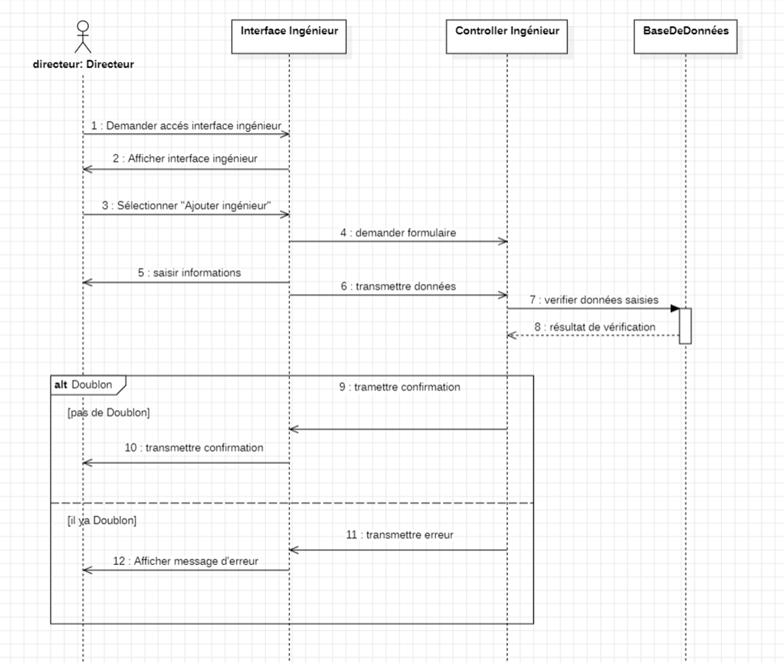
Diagramme de séquence objet <<ajouter ingénieur >>

3.1.5 Raffinement du cas d’utilisation <<PlanifierSeance>>
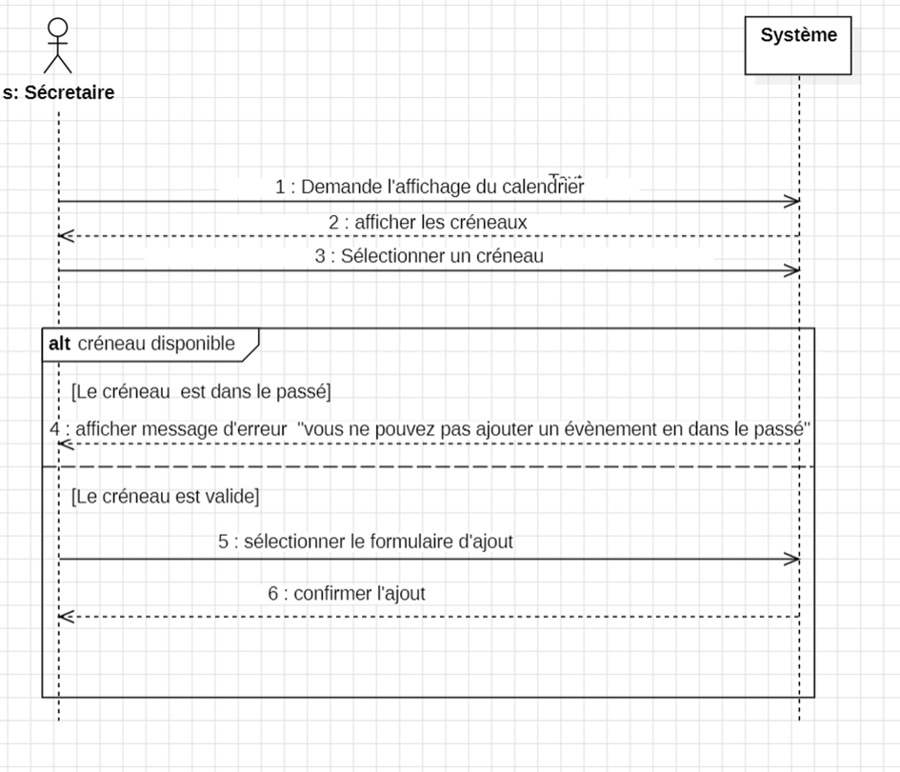
Diagramme de séquence systéme <<PlanifierSeance>>

3.1.6 Raffinement du cas d’utilisation <<Ajouter Maintenance >>
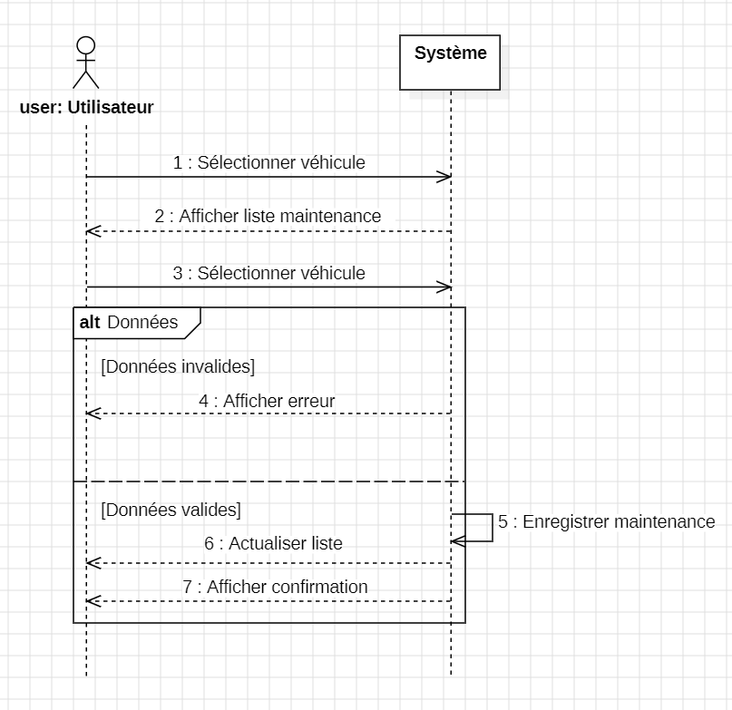
Diagramme de séquence Systéme <<AjouterMaintenance>>
La description textuelle<<ajouter maintenance>>
Étapes principales :
- Saisie des données : le secrétaire entre les informations nécessaires.
- Cliquer sur "Ajouter" : L'utilisateur soumet les données.
- Vérification des données : Le système valide les informations.
Alternatives selon la validité des données :
- Données invalides :
  - Le système affiche une erreur et demande de corriger les données.
- Données valides :
  - Créer un objet Maintenance : Le système crée une demande de maintenance.
  - Envoyer la demande : Le système envoie la demande pour traitement.
Exécuter la requête : Le système enregistre la demande.
- Réponse du système : Le système informe si l’opération a réussi.
- Confirmation du succès : Si l'opération réussit, le système affiche une confirmation et actualise l'interface.
Alternatives selon l'issue de l'opération :
- Opération réussie :
  - Le système affiche la nouvelle maintenance.
- Opération échouée :
  - Le système affiche un message d'erreur.

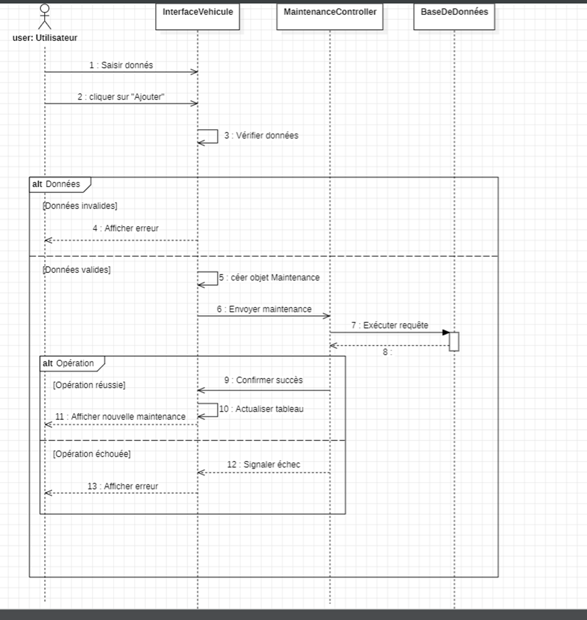
Diagramme de séquence objet <<ajouterMaintenance>>

3.1.7 Raffinement du cas d’utilisation <<consulter tableau de bord>>
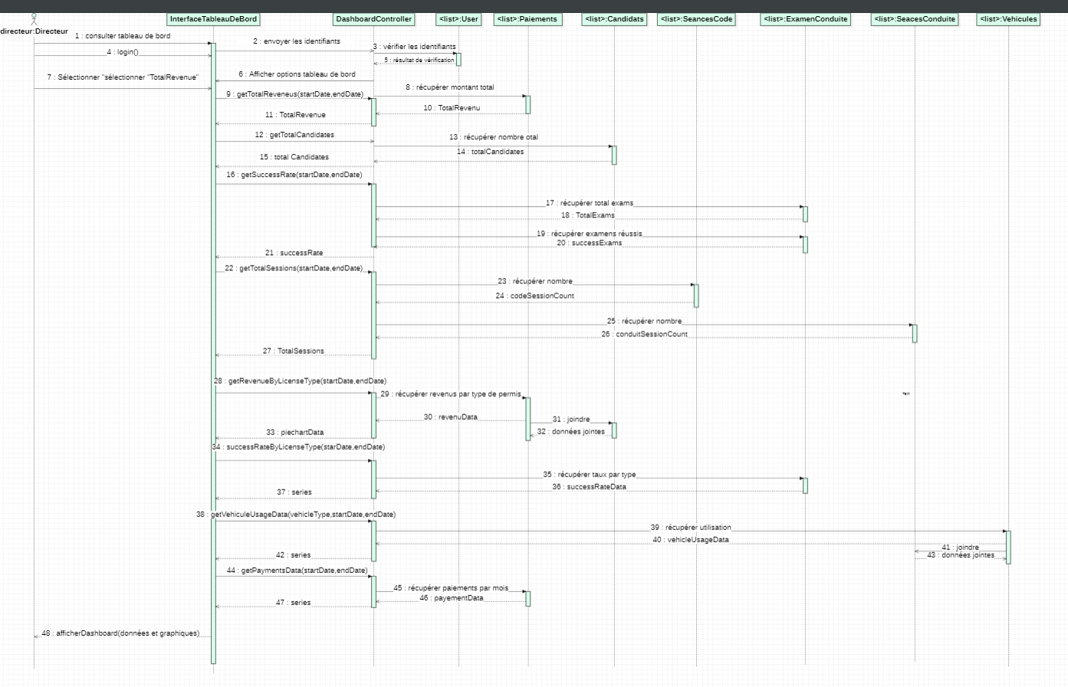

Diagramme de séquence objet <<consulter tableau du bord>>

3.1.8 Raffinement du cas d’utilisation <<ModifierCandidat>>

Préconditions :
- Secrétaire authentifié : Le secrétaire doit être connecté et avoir les droits d'accès nécessaires pour modifier les informations des candidats.
- Liste des candidats disponible : La liste des candidats doit être chargée et accessible dans le système.
- Candidat existant : Le candidat à modifier doit exister dans la base de données et être sélectionnable par le secrétaire.
Postconditions :
- Modification enregistrée : Les informations modifiées du candidat sont enregistrées dans la base de données.
- Affichage des modifications : Le système affiche les données mises à jour du candidat après la modification.

Scénario principale :
- Demander l'interface de la liste des candidats : Le secrétaire demande l'accès à l'interface qui présente la liste des candidats.
- Sélectionner le candidat à modifier : Le secrétaire choisit le candidat spécifique qu'il souhaite modifier à partir de la liste.
- Cliquer sur le bouton de modification : Le secrétaire clique sur le bouton "Modifier" pour initier le processus de modification.
- Afficher le formulaire de modification : Le système affiche un formulaire contenant les informations actuelles du candidat.
- Modifier les champs : Le secrétaire modifie les champs nécessaires dans le formulaire (ex. nom, prénom, etc.).
- Valider la modification : Le secrétaire soumet les modifications en validant le formulaire.
- Enregistrer les modifications dans la base de données : Le système met à jour la base de données avec les informations modifiées du candidat.
- Afficher les données mises à jour : Le système affiche le candidat après modification, avec les nouvelles informations enregistrées.

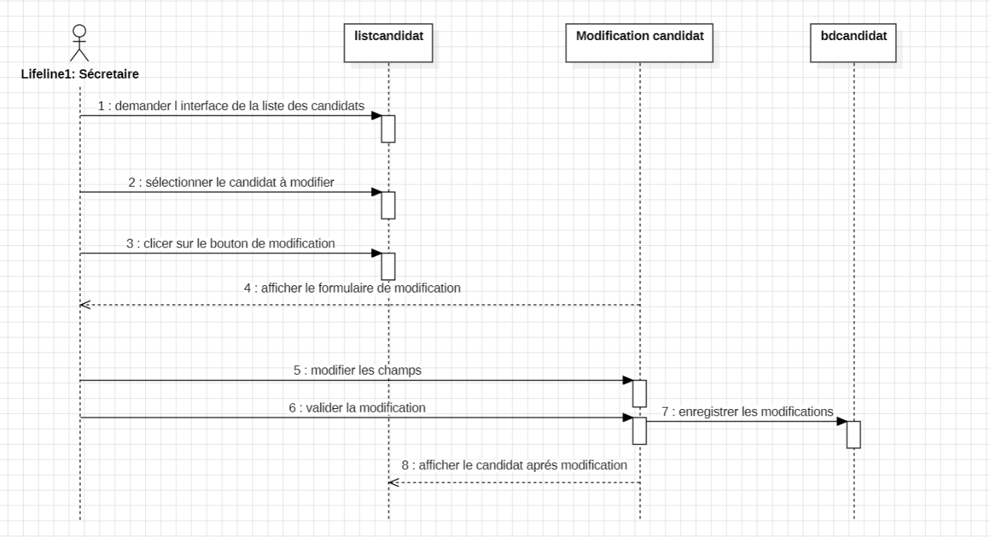
Diagramme de séquence objet <<modifierCandidat>>

3.1.9 Diagramme de classe

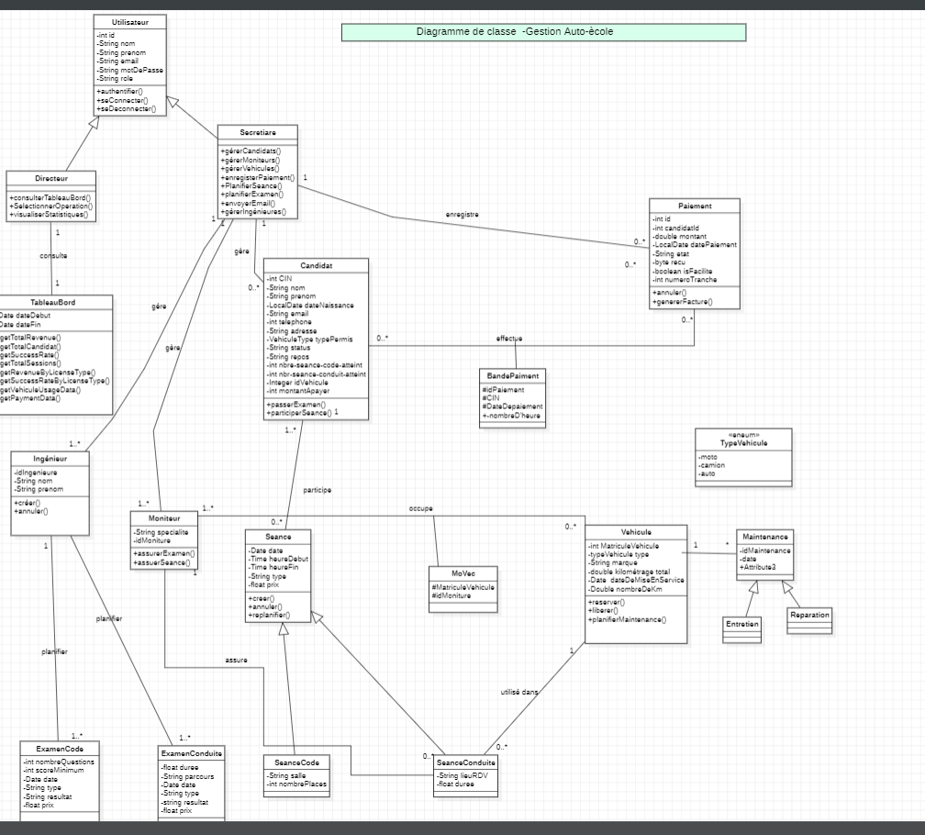

Chapitre 5 : Réalisation

1. Introduction :
Dans ce chapitre, nous présentons l’étude théorique et choix technique, l’environnement matériel et logiciel du projet. Ensuite, nous nous intéressons à la description de quelques interfaces du système implémenté dans le cadre de quelques scénarios d’utilisation.

2. Environnement de travail

2.1 Environnement matériel
Nous avons développé notre application web sur un ordinateur portable sous Windows, avec les caractéristiques suivantes :
- Machine de développement : PC MSI, processeur Intel® Core™ i3, 16 Go de RAM.

2.2 Environnement logiciel
• Système d’exploitation : Windows 11
• Base de donnes : MySQL via XAMPP v3.0.0
• IDE de développement :
- Intellij IDEA 2024.3.1.1 (Ultimate Edition)

• Outil pour la conception : StarUML 6.3.1

2.2.1 Intellij

Intellij IDEA est un environnement de développement intégré (IDE) puissant et complet, principalement utilisé pour le développement en Java, mais également compatible avec de nombreux autres langages de programmation. Dans le cadre de notre projet, nous avons utilisé Intellij IDEA 2024.3.1.1 (Ultimate Edition) pour bénéficier de ses fonctionnalités avancées telles que l’auto-complétions intelligente, l’analyse de code en temps réel et la gestion efficace des dépendances.
Cet IDE offre également une intégration native avec MySQL, facilitant ainsi la gestion de la base de données, ainsi qu’un support optimisé pour les frameworks web modernes. Grâce à son interface intuitive et ses outils de débogage performants, il a permis d’optimiser notre processus de développement et d’assurer un code propre et structuré.


2.2.2 StarUML
StarUML est un outil de modélisation UML (Unified Modeling Language) utilisé pour la conception et la documentation des systèmes logiciels. Dans notre projet, nous avons utilisé StarUML 6.3.1 pour concevoir les diagrammes essentiels à la modélisation de l’application, notamment :
- Diagrammes de cas d'utilisation : pour identifier les interactions entre les acteurs et le système.
- Diagrammes de classes : pour représenter la structure des objets et leurs relations.
- Diagrammes de séquence : pour visualiser le déroulement des interactions entre les composants du système.

Grâce à son interface intuitive et à ses nombreuses fonctionnalités, StarUML nous a permis de produire des modèles clairs et bien structurés, facilitant ainsi la phase de développement de l’application.

2.2.3 XAMPP
XAMPP est un environnement de développement open-source qui permet d'installer facilement un serveur web local pour tester et développer des applications web. Dans notre projet, nous avons utilisé XAMPP v3.0.0, qui inclut plusieurs composants essentiels :
- Apache : Serveur HTTP pour exécuter les applications web.
- MySQL : Système de gestion de base de données utilisé pour stocker et gérer les informations de l'auto-école.
- PHP : Langage côté serveur permettant de développer des fonctionnalités dynamiques.
- PhpMyAdmin : Interface graphique pour gérer facilement la base de données MySQL.

Grâce à XAMPP, nous avons pu configurer rapidement notre environnement de développement et tester notre application en local avant de la déployer sur un serveur en production.

2.2.4 phpMyAdmin
PhpMyAdmin est une application web gratuite permettant de gérer des bases de données MySQL via une interface graphique. Elle simplifie les tâches de gestion de base de données pour les développeurs, en particulier lors de la création, la modification, ou la suppression de bases de données et de tables, ainsi que l’exécution de requêtes SQL.
Dans le cadre de notre projet, nous avons utilisé phpMyAdmin pour gérer la base de données MySQL de notre application de gestion d'auto-école. Il nous a permis de réaliser les tâches suivantes :
- Création et gestion des bases de données : Nous avons créé la base de données nécessaire pour stocker les informations des candidats, des moniteurs, des véhicules, des séances, et des paiements.
- Gestion des utilisateurs : Nous avons configuré des utilisateurs et attribué des privilèges d'accès pour assurer la sécurité et la gestion des droits.
- Exécution de requêtes SQL : Nous avons exécuté des requêtes SQL pour insérer, modifier ou supprimer des données dans la base de données.
- Exportation et importation de données : Nous avons exporté des données au format SQL ou CSV pour les sauvegarder ou les importer sur un autre environnement de développement.
Grâce à phpMyAdmin, la gestion de la base de données s'est faite de manière intuitive et rapide, ce qui a contribué à l'efficacité du projet.

2.3 Langages et technique
Nous avons utilisé dans notre application les langages et les techniques suivants :

2.3.1 Java 8
Java 8 est une version majeure du langage de programmation Java qui a introduit de nombreuses fonctionnalités et améliorations permettant d'écrire un code plus propre, plus lisible et plus performant. Elle a été utilisée dans notre projet pour bénéficier des avantages suivants :
- Expressions Lambda : Elles permettent d’écrire des fonctions anonymes de manière concise. Les lambdas simplifient la gestion des collections et des opérations sur les objets en réduisant la verbosité du code.
- Stream API : La Stream API facilite le traitement des données en série, comme les listes ou les tableaux. Elle permet de manipuler les collections de manière déclarative et parallèle, rendant ainsi le code plus expressif et performant.
- Date and Time API (java. Time) : Java 8 a introduit une nouvelle API pour travailler avec les dates et les heures, qui est beaucoup plus précise et facile à utiliser que les anciennes classes Date et Calendar. Cette API est essentielle pour gérer des informations telles que les horaires des séances de conduite ou des examens dans notre application.
- Default Methods dans les interfaces : Java 8 permet désormais d'ajouter des méthodes par défaut dans les interfaces, ce qui permet de les enrichir sans casser la compatibilité avec les classes existantes.
- Nas Horn JavaScript Engine : Cette fonctionnalité permet d'exécuter des scripts JavaScript directement dans une application Java, ce qui peut être utile pour certaines extensions ou automatisations.
L’utilisation de Java 8 dans notre projet nous a permis d’optimiser notre code, d’améliorer sa lisibilité et de profiter des dernières innovations du langage pour rendre l’application plus efficace et moderne.

2.3.2 Java FX
Java FX est une bibliothèque pour créer des applications graphiques en Java. Elle permet de développer des interfaces utilisateur riches et interactives avec une grande flexibilité. JavaFX remplace l'ancienne bibliothèque Swing et est devenu la solution principale pour créer des applications de bureau avec Java.
Dans le cadre de notre projet, Java FX a été utilisé pour créer des interfaces graphiques interactives et intuitives pour l’application de gestion d’auto-école. Voici quelques avantages et fonctionnalités de Java FX que nous avons exploités :
- Interfaces graphiques riches : Grâce à Java FX, nous avons pu concevoir des interfaces utilisateur modernes avec des contrôles sophistiqués (boutons, champs de texte, tableaux, etc.) et des effets visuels pour rendre l'application plus conviviale.
- Bindings : Java FX permet de lier des propriétés de données entre les éléments d'interface et les objets de notre application. Cela facilite la gestion de l'état de l'application et garantit que l'interface se met à jour automatiquement lorsque les données changent.
- Scène et Graphiques 2D/3D : Java FX permet de créer des scènes riches avec des graphiques 2D et 3D, ce qui nous a permis d’afficher des diagrammes, des calendriers, ou des visualisations des heures de conduite et d'examen d'une manière plus intuitive et visuellement attrayante.
- Animation et effets visuels : Java FX offre un large éventail d'animations et d'effets graphiques pour rendre l'interface plus interactive et engageante pour les utilisateurs. Cela permet, par exemple, d'animer des transitions entre les fenêtres ou de faire défiler des données de manière fluide.
- FXML : Java FX permet de définir des interfaces utilisateur à l'aide de FXML, un langage XML similaire à HTML, qui permet de séparer la logique métier (Java) de la présentation (FXML). Cela rend le développement d'interfaces utilisateur plus modulaire et facilite la maintenance et la réutilisation du code.
En utilisant Java FX, nous avons pu créer une interface graphique moderne et réactive qui répondait bien aux besoins des utilisateurs de notre application, tout en garantissant une excellente expérience utilisateur.

2.3.3 architectures 3 tiers :
Le modèle en couche est une architecture logicielle qui divise une application en différentes couches logiques, chacune exerçant des responsabilités distinctes. Cette approche permet une meilleure organisation du code, facilite la maintenabilité et la réutilisabilité, et améliore la séparation des préoccupations. Dans le cadre de ton application de gestion d’auto-école, voici comment le modèle en couche pourrait être adapté :

1. Couche Présentation (Controller)
La couche présentation, souvent appelée Controller, est responsable de l'interaction avec l'utilisateur. Elle gère les événements déclenchés par l'utilisateur, comme les clics, les saisies de formulaires, etc. Dans le cadre d'une application Java FX, cela correspondrait à la gestion des éléments d'interface utilisateur (UI), comme les boutons, les champs de texte, et autres composants graphiques.
Responsabilités :
- Capturer les actions de l'utilisateur (ex. : clics sur les boutons, saisie dans les formulaires).
- Valider et transmettre les données saisies par l'utilisateur à la couche de service.
- Mettre à jour l'interface utilisateur avec les résultats (ex. : afficher un message de confirmation, une erreur ou une liste de candidats).
- Appeler les services appropriés en fonction des actions de l'utilisateur.
Exemple : Un contrôleur Java FX qui interagit avec l'utilisateur pour ajouter un nouveau candidat à l'auto-école en récupérant les informations du formulaire, puis en appelant le service de gestion des candidats.

2. Couche Service (Logique métier)
La couche service est au cœur de l'application. Elle contient la logique métier, c'est-à-dire les règles et processus qui gèrent les interactions et les opérations principales du système, comme la gestion des candidatures, des sessions de conduite, et des paiements. Elle utilise les objets du modèle (les entités) et interagit avec la couche d'accès aux données (DAO) pour effectuer des opérations sur la base de données.
Responsabilités :
- Contenir la logique métier de l'application, en appliquant des règles métier spécifiques (ex. : calculer le nombre d'heures de conduite restantes).
- Interagir avec la couche DAO pour effectuer des opérations sur la base de données (CRUD : création, lecture, mise à jour, suppression).
- Valider les données avant de les transmettre à la couche DAO.
- Fournir des méthodes de traitement des données accessibles à la couche contrôleur.
Exemple : Un service qui gère les candidats de l'auto-école, comme l'ajout d'un candidat, la modification de ses informations, ou le calcul du nombre d'heures de conduite restantes dans son contrat.

3. Couche Accès aux Données (DAO)
La couche DAO (Data Access Object) est responsable de la communication avec la base de données. Cette couche est spécialisée dans les opérations d'accès aux données et leur stockage dans la base de données. Elle interagit directement avec la base de données via des requêtes SQL ou d'autres mécanismes d'accès aux données. L'objectif est de centraliser la gestion des accès aux données et d'isoler la logique d'accès des autres parties de l'application.
Responsabilités :
- Effectuer des opérations de lecture, d'écriture, de mise à jour et de suppression sur la base de données.
- Mapper les objets Java (entités) aux enregistrements dans la base de données et vice versa.
- Fournir des méthodes spécifiques pour interagir avec les données de l'application (par exemple, récupérer un candidat par son ID, ajouter un nouveau candidat, etc.).
Exemple : Un DAO qui gère l'ajout d'un candidat dans la base de données, la récupération des informations d'un candidat, la mise à jour de son profil, etc.

4. Couche Modèle (Entités)
La couche modèle correspond aux entités ou objets de l'application, représentant les données sous forme d'objets Java. Ces objets sont souvent des classes simples qui encapsulent les propriétés de l'application et servent de structure pour la communication entre les autres couches (Service, DAO, etc.).
Responsabilités :
- Représenter les données de l'application sous forme d'objets, souvent en correspondance avec les tables de la base de données.
- Contenir des attributs et des méthodes associées pour accéder et manipuler les données.
Exemple : Une classe Candidat qui représente un candidat dans l'auto-école, avec des propriétés comme le nom, le prénom, la date de naissance, et d'autres informations pertinentes.

Résumé du Modèle en Couches adapté :
- Couche Présentation (Controller) : Gère l'interaction avec l'utilisateur, en capturant les actions et en appelant les services appropriés.
- Couche Service (Logique métier) : Contient la logique métier, valide les données et interagit avec la couche DAO pour effectuer des opérations sur la base de données.
- Couche DAO (Accès aux Données) : Effectue les opérations CRUD sur la base de données, en interagissant directement avec celle-ci pour ajouter, supprimer, ou modifier des données.
- Couche Modèle (Entités) : Représente les objets de données sous forme d'entités Java, servant de modèles pour l'échange d'informations entre les différentes couches.

Avantages du Modèle en Couches :
- Séparation des responsabilités : Chaque couche a une responsabilité claire et distincte, ce qui facilite la gestion du code et le rend plus modulaire.
- Maintenabilité : Chaque couche peut être modifiée indépendamment sans affecter les autres couches, facilitant ainsi les évolutions et les corrections.
- Testabilité : La séparation des couches permet des tests unitaires plus faciles, notamment pour tester la logique métier (dans la couche Service) ou l'accès aux données (dans la couche DAO).
- Réutilisabilité : Les composants de chaque couche peuvent être réutilisés dans d'autres applications ou parties du système sans modification majeure.

Conclusion :
- L'utilisation d'un modèle en couches dans ton application de gestion d'auto-école permettra de structurer ton code de manière claire et organisée. Cela simplifie la gestion des fonctionnalités, améliore la maintenabilité du projet et facilite son évolution dans le temps.

3. Interfaces de l’application
Nous exposerons quelques interfaces de notre application, en essayant à chaque fois de décrire les différents objets interactifs mis à la disposition de l’utilisateur.
Lors de lancement de l’application, une interface apparaît mentionnant le nom de l’application. Ensuite le client est invité à s’authentifier en saisissant ses paramètres d’accès (Figure 21) ou de s’inscrire s’il n’a pas un compte (Figure22).
Page d’accueil :
C’est la première page de l’application web (Home) ; contient les liens vers les autres pages du site.
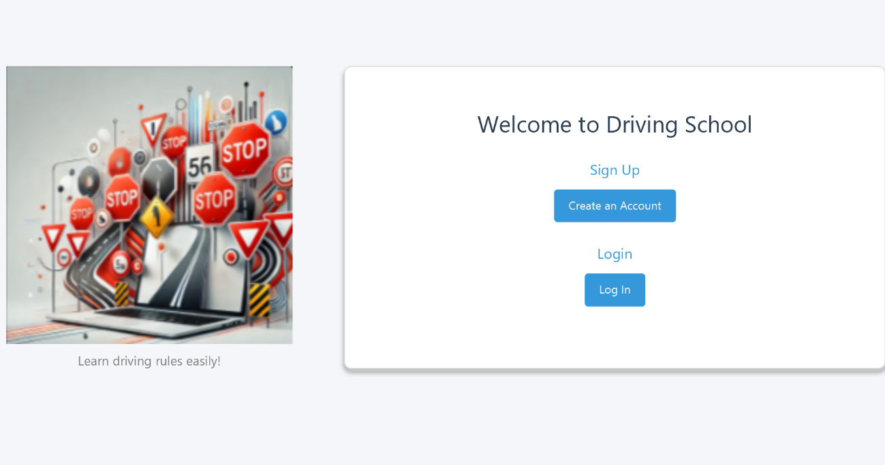
Figure : Interface d’accueille

3.1 Authentification :
Cette page permet aux utilisateurs de s’authentifier pour pouvoir accéder aux autres interfaces du système :
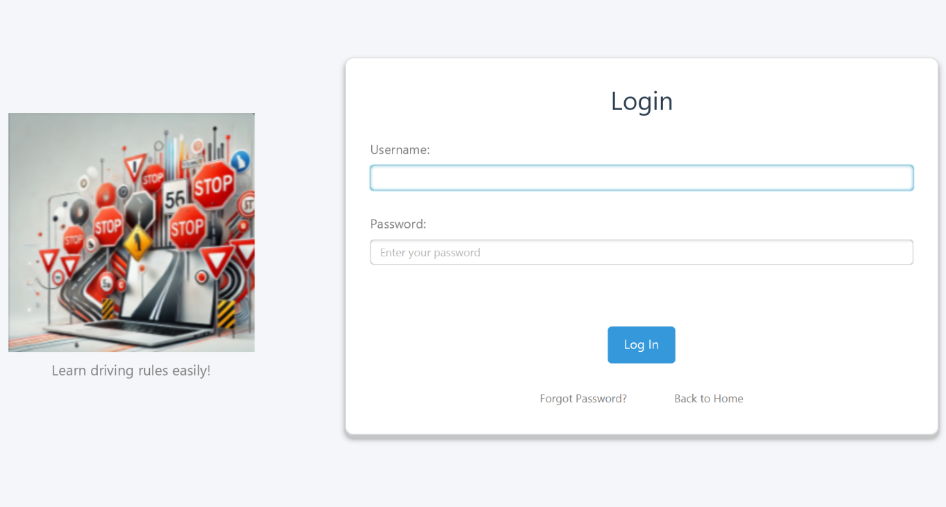
Figure : interface d’authentification

3.2 Ajouter un Candidat
Cette page permet d’afficher un formulaire de données à remplir. A partir de cette page, le secrétaire peut saisir les données du nouveau Candidat inscrit à l’aide de son dossier administratif :
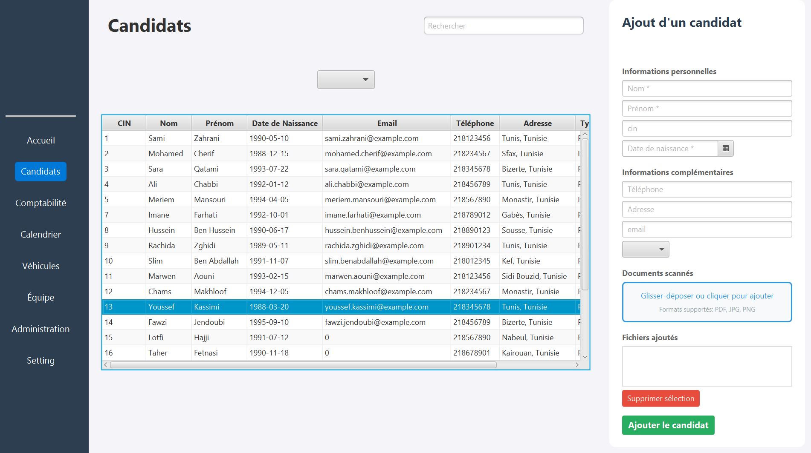
Figure : ajout d’un candidat

3.3 Modification du candidat :
Ce scénario est activé dans les cas suivants :
En cas de changement de l’état d’un Candidat (adresse, mot de passe, Email…).
En cas d’une saisie des données erronées (nom, date naissance,).
L’Administrateur va lancer la procédure de la modification, puis il sélectionne les données concernées par cette modification.
Finalement, il valide les modifications.
Le diagramme suivant montre ce scénario
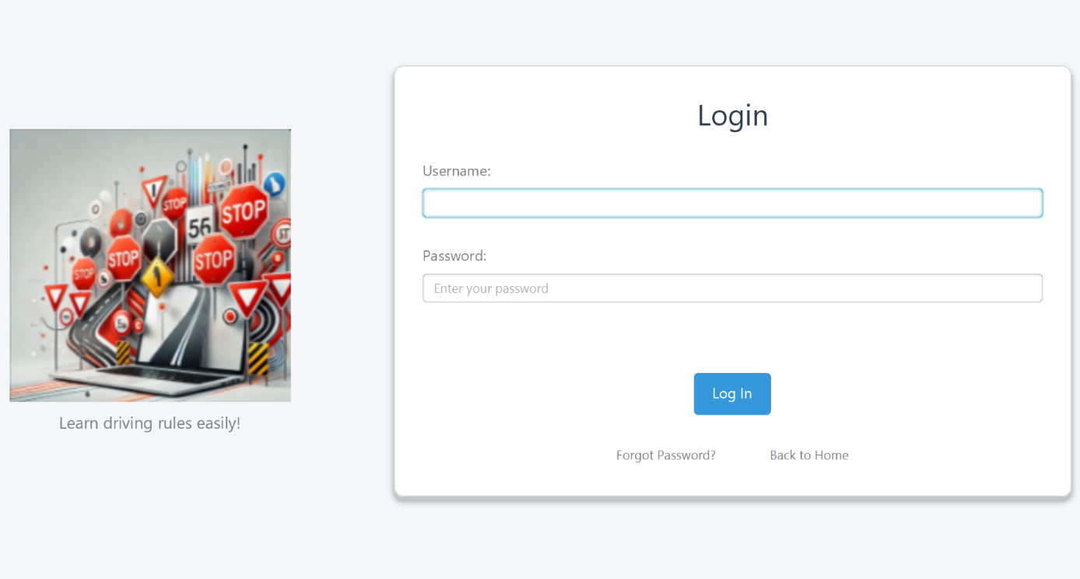

4. Conclusion :
Dans ce chapitre nous avons détaillé les technologies utilisées pour la réalisation de notre projet ainsi que les fonctionnalités de base de l’application à travers un ensemble de captures d’écran.

Conclusion Générale
L’objectif de ce projet était de concevoir et développer une application de gestion d’auto-école en adoptant une architecture en couches et en utilisant les technologies modernes du développement logiciel. Tout au long de ce projet, nous avons été confrontés à diverses contraintes techniques, notamment dans l’implémentation de la communication entre l’interface utilisateur et la base de données. Cependant, ces défis nous ont permis d’explorer et de maîtriser plusieurs outils et concepts essentiels du développement d’applications.
Ce projet nous a offert l’opportunité d’approfondir nos connaissances en programmation avec Java et Java FX, en mettant en œuvre un modèle en couches (Controller, Service, Entités, DAO) pour assurer une meilleure séparation des responsabilités. De plus, nous avons pu manipuler MySQL comme système de gestion de base de données, en assurant une interaction fluide avec l’application.
Grâce à ce travail, nous avons acquis plusieurs compétences importantes, notamment :
- Analyser et comprendre un système d’information pour identifier et répondre aux besoins des utilisateurs.
- Appliquer les principes de la programmation orientée objet et structurer un projet de manière modulaire.
- Modéliser les données et les interactions avec des outils comme StarUML.
- Maîtriser les concepts de développement d’applications Java FX pour créer une interface utilisateur ergonomique et interactive.
- Gérer l’accès aux données avec MySQL et assurer la persistance des informations.

Perspectives d’amélioration
Dans l’avenir, plusieurs améliorations peuvent être envisagées pour optimiser et enrichir l’application :
- Héberger l’application sur un serveur web pour permettre un accès distant et une meilleure disponibilité.
- Améliorer l’ergonomie et l’expérience utilisateur en optimisant l’interface graphique et en ajoutant des fonctionnalités interactives.
- Renforcer la sécurité des données et des accès à l’application en mettant en place des mécanismes d’authentification avancés.
- Étendre les fonctionnalités en intégrant un module de gestion des paiements en ligne et un suivi détaillé des performances des candidats.
En conclusion, ce projet nous a permis de mettre en pratique nos compétences en développement logiciel et de mieux comprendre les exigences d’une application de gestion. Malgré certaines contraintes de temps et de ressources, nous avons pu aboutir à une solution fonctionnelle et évolutive. Nous espérons que ce travail servira de base pour d’autres améliorations et pourra être une référence pour les promotions futures.

